Реши кроссворд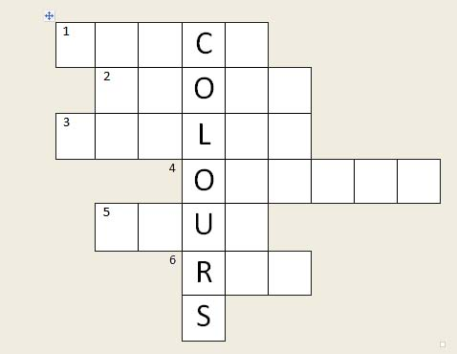

1. What colour is the night? (Какого цвета ночь?)
2. What colour is the bear? (Какого цвета медведь?)
3. What colour is the sand? (Какого цвета песок?)
4. What colour is the juise? (Какого цвета сок?)
5. What colour is the sky? (Какого цвета небо?)
6. What colour is the fox? (Какого цвета лисица?)
Все сделанные упражнения сканировать или фото прислать на электронный адрес
Селедцова Н.Н.- эл.почта.seledcovanatalya@mail.ru

